Развивающие игры с использованием сказок для детей 4- 5 лет

Когда взрослыми выбираются развивающие игры для детей 4-5 лет, должны учитываться их возрастные особенности, уровень развития психических процессов и познавательных возможностей. Особое внимание уделяется учету интересов ребенка. В этом возрасте всесторонне на ребенка влияет сказка. Использование сказки в различных играх способствует развитию памяти, внимания, мышления, фантазии, воображения, речи ребенка.
«Пальчиковый театр»
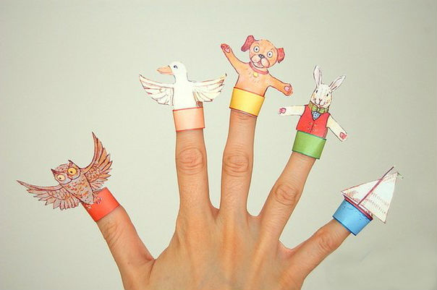
Для игры необходимо подготовить небольшие иллюстрации героев из сказки («Маша и медведь», «Колобок», «Репка» и т.д.). Изображения героев можно предварительно распечатать с компьютера. Герои вырезываются, к ним приклеивается полоска бумаги, свернутая кольцом, которая в дальнейшем будет закрепляться на пальчиках ребенка и взрослого.
Ребенок знакомится со сказкой, а далее она рассказывается в ролях, используя пальчики. Такие развивающие игры для детей 5 лет развивают мелкую моторику и воображение.

«Сказочные пазлы»
Предварительно подбираются картинки к любимой или прочитанной сказке, разрезаются на произвольные части. Ребенку предлагается собрать сюжет из сказки, пересказать его. Описать события, которые происходили в сказке до данного сюжета и после.

«Сказки с продолжением»
Все привыкли к завершенному сюжету сказки, однако можно придумать с детьми их продолжение:
«Репка - 2» (что случилось с репкой, после того как ее вытащили, как делили, кто при этом мешал героям сказки, чем закончилась сказка и т.д.).
«Колобок - 2» (Колобок чудом уцелел в животе у лисы, сумел выбраться, превратился в великана и стал бороться с лисой…). Подобные развивающие игры для детей 5 лет формируют навыки пересказа текстов и развивают фантазию.

Сказка с изменением»
Можно предложить ребенку изменить сюжет сказки и пофантазировать как могли бы в этом случае развиваться события в сказке.
«Путешествуем в Вообразилию»
Ребенку предлагается пофантазировать на тему:
« Если бы я был волшебником…»;
«Если бы я был гномиком…».

Сказку рассказываем вместе»
Для игры понадобится «волшебный» мешочек, в котором лежат любимые игрушки или другие предметы. Из волшебного мешочка ребенком достается игрушка и предлагается рассказать сказку о ней. Например, «Давным - давно жила - была кукла…». Проводя такие развивающие игры для детей 5 лет можно задавать ребенку наводящие вопросы: «А где жила эта кукла? У маленькой девочки?».

«Бывает - не бывает»
Для игры понадобится мяч. Взрослым произносится фраза. Мяч ловится ребенком в случае, если сказанное взрослым - реально, отбрасывается - в противном случае.
Например:
- рыбы летают;
- дети поют;
- собачки мяукают;
- груши растут на дереве;
- рыбки плавают в аквариуме;
- крокодил гуляет по городу и т.д.

«Озвучиваем животных»
Для игры понадобится мяч. Взрослый бросает мяч ребенку, произнося при этом название животного. Возвращая мяч взрослому, ребенок «озвучивает» это животное (воспроизводит звук, который издает данное животное).
Кошка - мяу-мяу,
собака - гав-гав,
овца - бе-е-е-е-е,
корова - му-му-му,
свинья - хрю-хрю-хрю,
мышь - пи-пи-пи,
медведь - р-р-р-р-р.

Подготовила: педагог-психолог Гергокова Елена Владимировна

